TP Nro 7 – “World” DB - BASES DE DATOS – 4AO

Alumno: | Rodriguez Medrano Dante Rocco Anakin
Fecha: | 18 de septiembre de 2026

- Crear una vista llamada “Resumen_Pais” que consolide, para cada país:
código, nombre, continente, región, nombre de la capital, población del país, cantidad de ciudades registradas, población urbana total (suma de la población de sus ciudades), porcentaje de urbanización (población urbana sobre población del país, con un decimal) e idioma oficial principal (el oficial con mayor porcentaje).

La vista debe incluir a todos los países, incluso a los que no tienen capital asignada ni ciudades cargadas; en esos casos los indicadores deben mostrar 0 o NULL según corresponda, nunca hacer desaparecer la fila.

Notas: Utilizar las funciones:

COALESCE: evita que la suma de poblaciones devuelva NULL cuando el país no tiene ciudades
NULLIF: evita la división por cero.

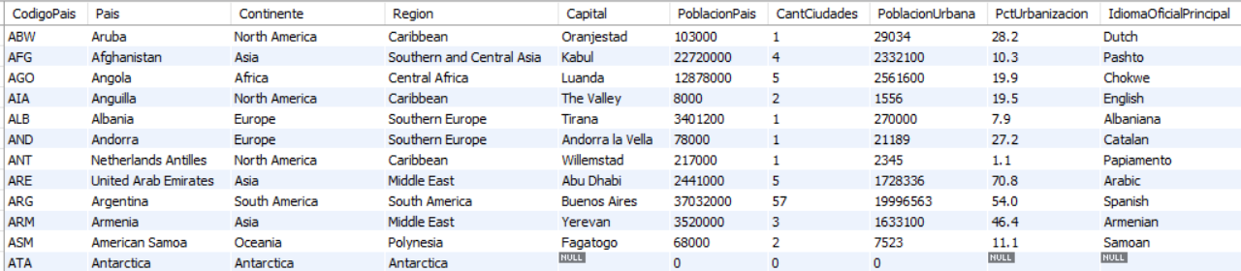

CREATE VIEW `country_summary` AS
SELECT
country1.Code,
country1.Name,
country1.Continent,
country1.Region,

# Capital
IFNULL(
(SELECT
city2.Name

FROM
world.city AS city2
JOIN world.country AS country2
ON country2.Capital = city2.ID

WHERE
country2.Code = country1.Code),
NULL) AS "Capital",

# City Count
(SELECT
count(city2.ID)

FROM
world.city AS city2

WHERE
city2.CountryCode = country1.Code) AS "CityCount",

country1.Population AS "TotalPopulation",

# Urban Population
IFNULL(
(SELECT
SUM(city2.Population)

FROM
world.city AS city2

WHERE
city2.CountryCode = country1.Code),
0) AS "UrbanPopulation",

# Urbanized Population
CAST(
(NULLIF(
(SELECT
SUM(city2.Population)

FROM
world.city AS city2

WHERE
city2.CountryCode = country1.Code),
0) / country1.Population) * 100
AS DECIMAL(4, 1)) AS "UrbanizedPopulation",

# Main Official Language
IFNULL(
(SELECT
language2.Language

FROM
world.countrylanguage AS language2

WHERE
language2.CountryCode = country1.Code AND
language2.IsOfficial = "T"

ORDER BY
language2.Percentage DESC

LIMIT
1),
NULL) AS "MainOfficialLanguage"

FROM
world.country AS country1

- A partir de la vista “Resumen_Pais” obtener los países de la región “South America” con más de 1.000.000 de habitantes, ordenados por porcentaje de urbanización descendente.

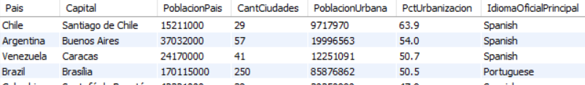

SELECT
summary.Name,
summary.Capital,
summary.TotalPopulation,
summary.CityCount,
summary.UrbanPopulation,
summary.UrbanizedPopulation,
summary.MainOfficialLanguage

FROM
world.country_summary AS summary

WHERE
summary.Region = "South America"

ORDER BY
summary.UrbanizedPopulation DESC;

